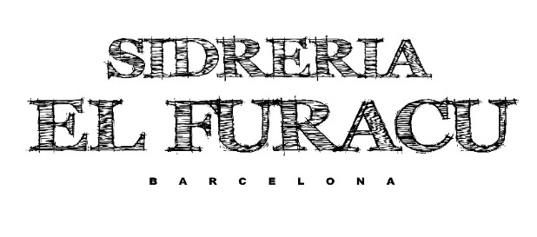
MENÚ GIJÓN
ENTRANTES (PICA PICA):
TORTILLA DE BACALAO
CHORIZOS A LA SIDRA
CALAMARES ANDALUZA
SURTIDO DE QUESOS ASTURIANOS
PLATO PRICIPAL (A ESCOGER):
CACHOPO
FIDEOS CON ALMEJAS
FABADA ASTURIANA
ESTOFADO DE RABO
POTE ASTURIANO
CALLOS
POSTRE (A ELEGIR):
FLAN CASERO
ARROZ CON LECHE
MOUSSE CHOCOLATE NEGRO
BODEGA
BLANCO: CANTARRANAS DO RUEDA
TINTO: VEGA LAUREL DO RIOJA
SIDRA: TRABANCO
AGUA Y REFRESCOS
CAFÉ O INFUSIÓN
Precio por persona: 32 euros (IVA incluido)
MÍNIMO 4 PERSONAS. RESERVA PREVIA

